Любители
подледного лова рыбы!
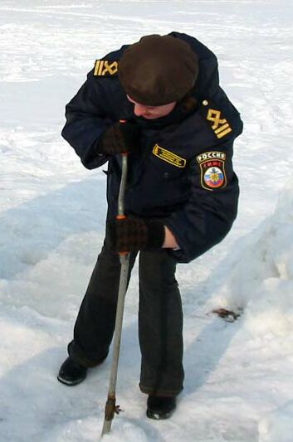
Помните собираться большими группами и пробивать много лунок на ограниченной площади – значит рисковать собственной жизнью и жизнью своих товарищей.
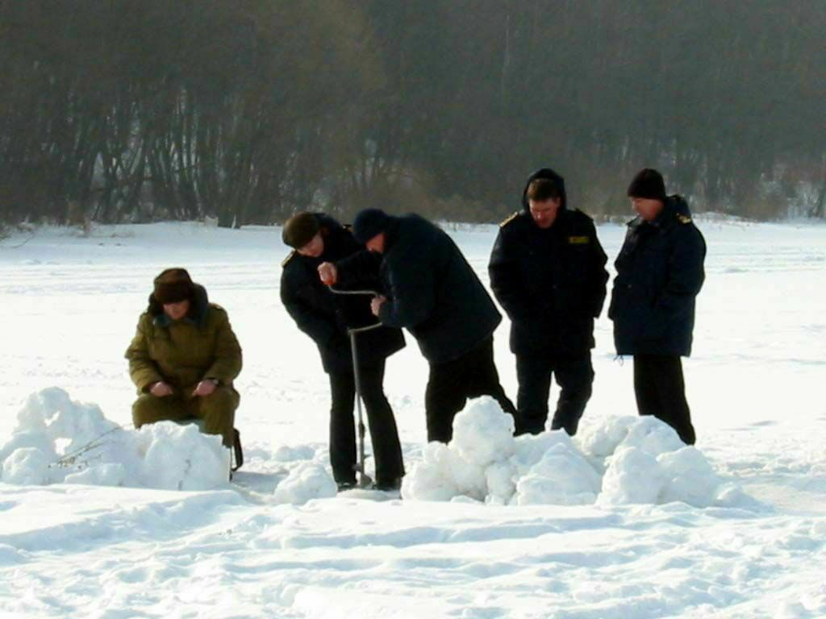
Не рекомендуется
пробивать несколько лунок расположенных друг от друга ближе, чем на 15 метров.

Необходимо каждому рыболову иметь спасательное средство в виде шнура длиной 12-15м, на 1 конце которой закреплен груз весом 400-500 грамм и пластмассовые поплавки ярко-оранжевого цвета, на другом - изготовлена петля.

Чтобы не рисковать при нахождении на льду во время подледного лова, необходимо знать:
- Прочным льдом считается лед с синеватым или зеленым оттенком.
- Толщина льда должна быть не менее 25 см.
- Прочность льда можно проверить, ударяя палкой по льду впереди себя по несколько раз в одно и тоже место.

